1. 建议只用一个“主idc单选框”，客户选择某个主idc，其它就为备

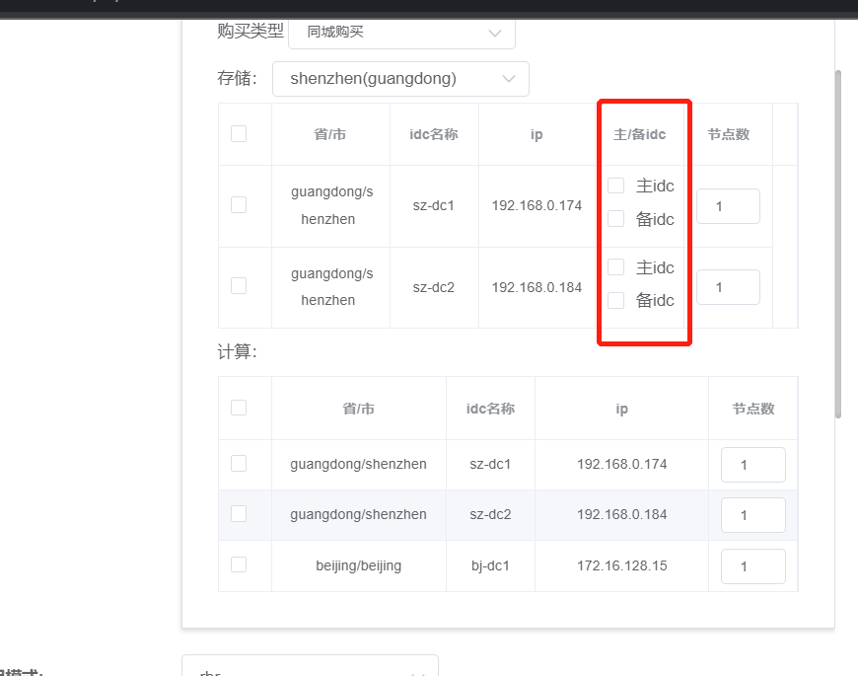

1. 建议如果主机设置了idc标识，在本地集群中不要显示出来

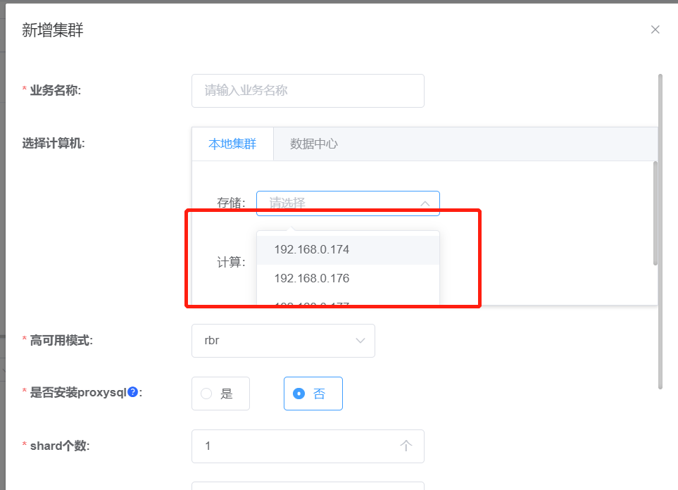

1. 同城备idc候选主节点给与特别标识。

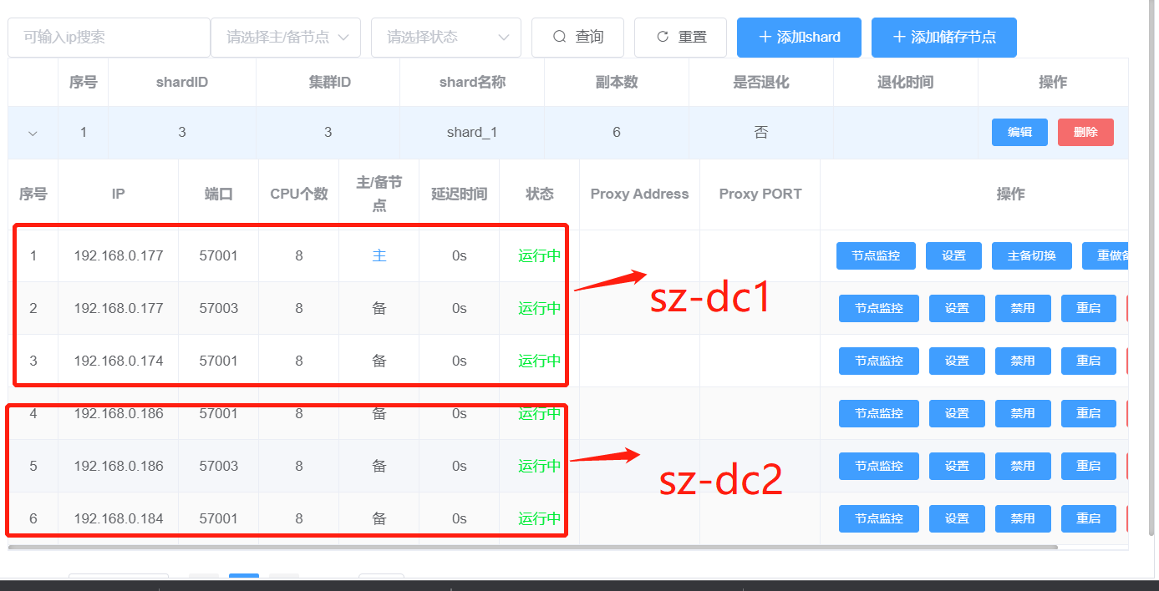

1. 多IDC新增计算节点/shard和存储节点需要可以按照dc标识对应新增相应的节点，

